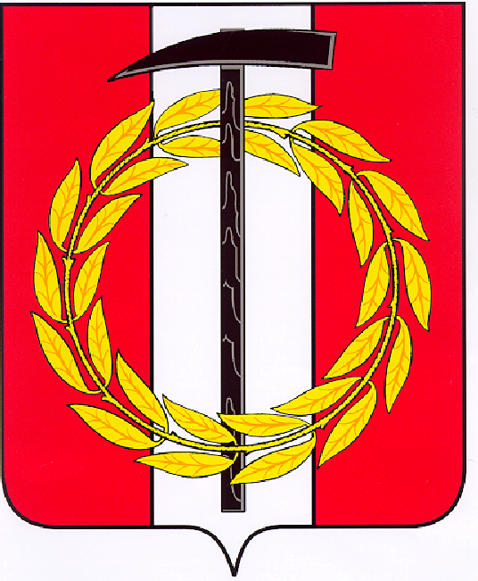
Собрание депутатов Копейского городского округа

Челябинской области

РЕШЕНИЕ

30.03.2022 472
от _______________№_____
Об отзыве решения Собрания депутатов Копейского городского округа «Об обращении в Законодательное Собрание Челябинской области с законодательной инициативой о принятии Закона Челябинской области «О внесении изменений в Закон Челябинской области от 27.05.2010 г.
№ 584-ЗО «Об административных правонарушениях в Челябинской области»

В соответствии с пунктом 131 Регламента Законодательного Собрания Челябинской области, утвержденного постановлением Законодательного Собрания Челябинской области от 26 ноября 2015 года № 157, рассмотрев заключение государственно-правового управления Законодательного Собрания Челябинской области на проект закона Челябинской области «О внесении изменений в Закон Челябинской области «Об административных правонарушениях в Челябинской области»,
Собрание депутатов Копейского городского округа Челябинской области
РЕШАЕТ:
1. Отозвать решение Собрания депутатов Копейского городского округа
«Об обращении в Законодательное Собрание Челябинской области с законодательной инициативой о принятии Закона Челябинской области «О внесении изменений в Закон Челябинской области от 27.05.2010 г. № 584-ЗО «Об административных правонарушениях в Челябинской области».
2. Председателю Собрания депутатов Копейского городского округа направить данное решение в адрес Законодательного Собрания Челябинской области.

Председатель Собрания депутатов
Копейского городского округа Е.К. Гиске

